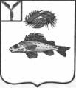
СОВЕТ
ДЕКАБРИСТСКОГО МУНИЦИПАЛЬНОГО ОБРАЗОВАНИЯ
ЕРШОВСКОГО РАЙОНА САРАТОВСКОЙ ОБЛАСТИ

РЕШЕНИЕ

от 18.08.2016 г. № 43-102

Об отмене решения Совета
Декабристского МО № 25-66
от 01.07.2015 г. «О передаче имущества
из муниципальной собственности
в федеральную собственность»

Руководствуясь Федеральным Законом от 6 октября 2003 года № 131 – ФЗ «Об общих принципах организации местного самоуправления в Российской Федерации», Уставом Декабристского муниципального образования Ершовского района Саратовской области, на основании решения Совета Декабристского МО от 15.08.2016 г. № 43-101 «О передаче имущества из муниципальной собственности в собственность Саратовской области», Совет Декабристского муниципального образования
РЕШИЛ:
- Решение Совета Декабристского МО от 01.07.2015 г. № 25-66 «О передаче имущества из муниципальной собственности в федеральную собственность» - отменить.
- Настоящее решение вступает со дня его принятия.
- Контроль за исполнением настоящего решения оставляю за собой.
- Разместить настоящее решение на официальном сайте Декабристского муниципального образования Ершовского района Саратовской области в сети Интернет.

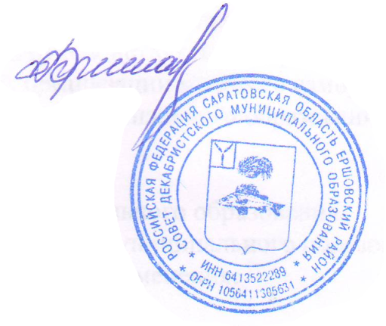
Глава Декабристского
муниципального образования /Гришанов В.В./

